房地产估价报告
- 估价报告编号：
康正评字2023-1-0682-F02ZLGJ3号

- 估价项目名称：
辽宁省沈阳市辽中区六间房镇中心333号等9幢工业用房房地产市场租金水平评估

- 估价委托人：
辽宁前进华粮粮食储备库有限公司

- 房地产估价机构：
北京康正宏基房地产评估有限公司

- 注册房地产估价师：
郑燚（注册号：1120070131）、吴薇（注册号：1419970001）

- 估价报告出具日期：
2024年2月X日

致估价委托人函
辽宁前进华粮粮食储备库有限公司：
受贵公司委托，我公司对辽宁省沈阳市辽中区六间房镇中心333号等9幢工业用房房地产市场租金水平进行了评估。
估价对象：估价对象为辽宁省沈阳市辽中区六间房镇中心333号等9幢工业用房房地产，为辽宁前进华粮粮食储备库有限公司所有。根据《不动产权证书》[辽（2018）辽中区不动产权第0010830号]等9本及估价委托人提供的《估价委托书》，估价对象出让国有建设用地使用权面积（以下简称‘土地面积’）为25001平方米，建筑面积为11599.07平方米，全部为工业用途。估价对象清单详见附表。
不动产权证书编号 | 权利人 | 坐落 | 权利性质 | 用途 | 土地面积 | 建筑面积 | 房屋层数
辽（2018）辽中区不动产权第0010830号 | 辽宁前进华粮粮食储备库有限公司 | 沈阳市辽中区六间房镇中心街333号 | 出让/自建房 | 工业 | 25001 | 2640 | 1-2层
辽（2018）辽中区不动产权第0010872号 | 辽宁前进华粮粮食储备库有限公司 | 沈阳市辽中区六间房镇中心街333-1号 | 出让/自建房 | 工业 | 25001 | 1206.77 | 1-3层
辽（2018）辽中区不动产权第0010869号 | 辽宁前进华粮粮食储备库有限公司 | 沈阳市辽中区六间房镇中心街333-2号 | 出让/自建房 | 工业 | 25001 | 319.8 | 1-2层
辽（2018）辽中区不动产权第0010871号 | 辽宁前进华粮粮食储备库有限公司 | 沈阳市辽中区六间房镇中心街333-3号 | 出让/自建房 | 工业 | 25001 | 1226.3 | 1层
辽（2018）辽中区不动产权第0010867号 | 辽宁前进华粮粮食储备库有限公司 | 沈阳市辽中区六间房镇中心街333-4号 | 出让/自建房 | 工业 | 25001 | 1226.3 | 1层
辽（2018）辽中区不动产权第0010868号 | 辽宁前进华粮粮食储备库有限公司 | 沈阳市辽中区六间房镇中心街333-5号 | 出让/自建房 | 工业 | 25001 | 1226.3 | 1层
辽（2018）辽中区不动产权第0010873号 | 辽宁前进华粮粮食储备库有限公司 | 沈阳市辽中区六间房镇中心街333-6号 | 出让/自建房 | 工业 | 25001 | 1226.3 | 1层
辽（2018）辽中区不动产权第0010829号 | 辽宁前进华粮粮食储备库有限公司 | 沈阳市辽中区六间房镇中心街333-7号 | 出让/自建房 | 工业 | 25001 | 802.68 | 1层
辽（2018）辽中区不动产权第0010870号 | 辽宁前进华粮粮食储备库有限公司 | 沈阳市辽中区六间房镇中心街333-8号 | 出让/自建房 | 工业 | 25001 | 1724.62 | 1层
合计 |  |  |  |  | 25001 | 11599.07 | ——
单位：平方米

估价目的：为估价委托人了解估价对象的房地产市场租金水平提供参考依据。
价值时点：2023年8月25日
价值类型：根据房地产估价规范、国家现行有关标准规定和项目的具体要求，本次评估采用的是市场价格标准。根据《房地产估价基本术语标准》[GB/T50899-2013]，市场价格是指某房地产在市场上的平均交易价格。
本次估价的“房地产市场租金水平”是指在价值时点2023年8月25日，估价对象用途为仓储的房地产租赁价格（含税价），不含物业费、能源费、房地产经纪公司服务费等。
估价方法：本次估价采用的估价方法为比较法。
估价结果：评估专业人员根据估价的目的，按照估价的程序，采用科学的估价方法，在认真分析现有资料的基础上，结合本次估价的要求，通过仔细测算和认真分析各种影响房地产租赁价格的因素，确定估价对象于价值时点的房地产市场租金水平合计为：：846732元/年（含税价）。

特别提示：
1.本次评估设定估价对象权属清晰、合法、无争议，未被查封或者以其他形式限制其房地产权利，不涉及第三方权利义务。
2.本估价结果同时受本报告正文中“估价的假设和限制条件”限制。

顺致
商祺
北京康正宏基房地产评估有限公司
法定代表人：
二○二四年一月十九日

目 录
估价师声明 5
估价假设和限制条件 6
估 价 结 果 报 告 9
一、估价委托人 9
二、房地产估价机构 9
三、估价目的 9
四、估价对象 9
五、价值时点 11
六、价值类型 11
七、估价原则 11
八、估价依据 12
九、估价方法 14
十、估价结果 15
十一、参与本次估价工作的评估专业人员 15
十二、实地查勘期 15
十三、估价作业期 15
估 价 技 术 报 告 16
一、估价对象描述与分析 16
（一）实物状况分析 16
（二）权益状况分析 18
（三）区位状况分析 19
二、市场背景描述与分析 20
三、最高最佳利用分析 23
四、估价方法适用性分析 24
五、估价测算过程 26
六、估价结果确定 31
附 件 32
- 《估价委托书》
- 估价对象所在位置示意图
- 估价对象实地查勘情况和相关照片
- 《不动产权证书》[辽（2018）辽中区不动产权第0010830号]等9本复印件
- 估价委托人《营业执照（副本）》复印件
- 房地产估价机构《营业执照（副本）》复印件
- 房地产估价机构估价资质证书复印件
- 评估专业人员执业证书复印件

估价师声明

注册房地产估价师郑重声明：

（一）注册房地产估价师在本估价报告中对事实的说明是真实的和准确的，没有虚假记载、误导性陈述和重大遗漏。

（二）本估价报告中的分析、意见和结论是注册房地产估价师独立、客观、公正的专业分析、意见和结论，但受到本估价报告中已说明的估价假设和限制条件的限制。

（三）注册房地产估价师与估价报告中的估价对象没有现实或潜在的利益，与估价委托人及估价利害关系人没有利害关系，也对本估价报告中的估价对象、估价委托人及估价利害关系人没有偏见。

（四）注册房地产估价师依照中华人民共和国国家标准《房地产估价规范》及《房地产估价基本术语标准》，以及相关房地产估价专项标准进行估价工作，撰写本估价报告。

估价假设和限制条件

（一）本次估价的一般假设
1.在价值时点的房地产市场为公开、平等、自愿的交易市场。
2.本估价报告的估价结果为正常条件下的公开市场价格，房地产交易需要买卖双方在了解足够的市场信息，拥有足够的谈判时间，经过谨慎的考虑和对房地产市场进行合理预期，并具体考虑买卖双方的偏好等条件下方能实现。对于房地产市场的波动及快速变现等特殊交易因素可能导致房地产租赁价格有较大幅度的变化，本估价报告未考虑这种变化对估价结果产生的影响。
3.评估专业人员已对估价委托人所提供的、本估价报告所依据的估价对象的权属以及其他相关资料进行了检查，无理由怀疑其合法性、真实性、准确性和完整性。本次评估设定估价委托人提供的资料合法、属实，并且提供了与本次评估有关的所有资料，没有保留及隐瞒。
4.估价对象土地面积及建筑面积以《不动产权证书》[辽（2018）辽中区不动产权第0010830号]等9本及估价委托人出具的《估价委托书》为依据。
5.评估专业人员对估价对象及其周边环境进行了一般性查勘，并对房屋安全以及环境污染等影响估价对象价值的重大因素给予了关注，在无理由怀疑估价对象存在隐患且无相应的专业机构进行鉴定、检测的情况下，设定估价对象能够正常安全使用。
6.任何有关估价对象的运作方式、程序符合国家、地方的有关法律、法规。
7.本次估价结果未考虑国家宏观政策发生重大变化以及遇有自然力和其他不可抗力对估价结果的影响。
8.估价结果未考虑估价对象及其运营企业已承担的债务、或有债务及经营决策失误或市场运作失当对其价值的影响。

（二）特殊事项假设前提
1.未定事项假设
无
2.背离事实假设
无
3.不相一致假设
根据估价委托人提供的《不动产权证书》[辽（2018）辽中区不动产权第0010830号]等9本复印件，估价对象坐落为辽宁省沈阳市辽中区六间房镇中心333号，评估专业人员于2023年9月13日对估价对象进行了实地查勘，估价委托人领勘物业现状无楼牌号。根据估价委托人介绍及评估专业人员核对《不动产权证书》附图并通过手机地图软件卫星定位系统确认，其领勘物业即本次评估估价对象。
4.依据不足假设
无

（三）估价报告使用限制
1.使用范围：本估价报告只能由估价报告载明的报告使用者使用，且只能用于本报告载明的唯一估价目的和用途。
2.估价报告使用者：本次估价业务的估价委托人及本次估价业务委托合同所约定的使用者。
3.估价委托人或者本估价报告使用者应按照法律规定和估价报告载明的使用范围使用本估价报告。估价委托人或者估价报告使用者违反前述规定使用本估价报告的，估价机构和评估专业人员不承担责任。
4.除估价委托人、估价委托合同中约定的其他估价报告使用者和法律、行政法规规定的估价报告使用者之外，其他任何机构和个人不能成为估价报告的使用者。
5.未经本估价机构书面同意，本估价报告的全部或任何一部分均不得向估价委托人、报告使用者、报告审查部门之外的单位和个人提供，也不得以任何形式公开发表。
6.估价报告使用者应当正确理解估价结论。估价结论不等同于估价对象可实现价格，估价结论不应当被认为是对估价对象可实现价格的保证。
7.本报告估价目的是为估价委托人了解估价对象的房地产市场租金水平提供参考依据，不做其他估价目的之用。如果估价对象的评估条件或目的发生变化，需重新进行评估。
8.估价委托人应对其提供的权属证明以及其他资料的真实性、完整性和合法性负责。如因资料失实或资料提供人有所隐匿而导致估价结果失真，估价机构不承担相应的责任。
9.本估价报告中数据全部采用电算化连续计算得出，由于在报告中计算的数据均按四舍五入保留小数位或取整，故可能出现个别等式左右不完全相等的情况，但不影响计算结果及最终评估结论的准确性。
10.本估价报告在估价机构盖章和注册房地产估价师签字或签章的条件下有效。
11.本估价报告使用期限自2023年8月25日起至2024年8月24日止。
12.本估价报告由北京康正宏基房地产评估有限公司负责解释。

估价结果报告

一、估价委托人
单位名称：辽宁前进华粮粮食储备库有限公司
住所：沈阳市皇姑区文储街10号
法定代表人姓名：陈治华
联系人：方强
联系电话：13019352085

二、房地产估价机构
受托机构：北京康正宏基房地产评估有限公司
备案等级：一级
备案证书编号：建房估备字[2013第]081号
有效期限：2022年8月30日至2025年8月29日
注册地址：北京市丰台区芳城园一区16号楼2层2门配套公建01
法定代表人：齐宏
联 系 人：吴薇
联系电话：010-82253558

三、估价目的
为估价委托人了解估价对象房地产市场租金水平提供参考依据。

四、估价对象
（一）估价对象范围
本次评估估价对象为辽宁省沈阳市辽中区六间房镇中心333号等9幢工业用房房地产。不包含动产、债权债务等其他财产或权益。
（二）估价对象基本状况
估价对象位于辽宁省沈阳市辽中区六间房镇中心333号，为估价委托人所有的工业项目，项目紧邻省级公路—沈盘线。估价对象总建筑面积11599.07平方米，用途为工业。
根据《不动产权证书》[辽（2018）辽中区不动产权第0010830号]等9本，估价对象土地为国有土地，土地所有权归国家所有；辽宁前进华粮粮食储备库有限公司拥有估价对象出让国有建设用地使用权，土地用途为工业，土地使用权终止日期为2057年2月4日。截至价值时点，出让国有建设用地使用权剩余土地使用年限为33.47年。估价对象土地面积为25001平方米，总容积率为0.46。估价对象现状已按规划要求完成开发建设，无特别规划限制条件。现状东至沈阳市辽中区六间房九年一贯制学校、西至沈盘线、南至未命名道路、北至瑞丰塑业。估价对象所属项目用地呈近似规则形状，场地地势较平坦。估价对象现状市政基础设施完备，达“六通”（即通路、通电、通讯、通上水、通下水、通热）。
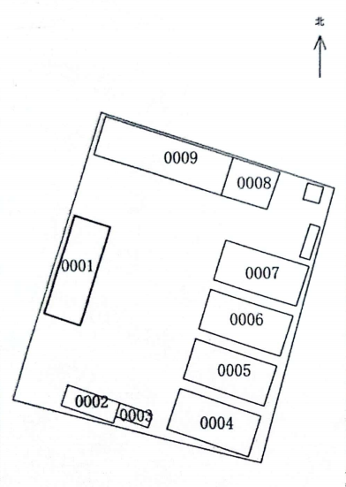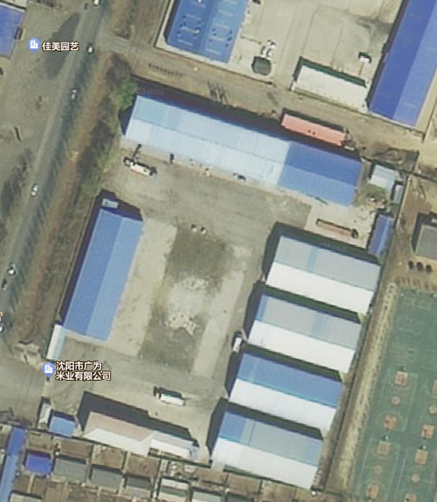

估价对象位于辽宁省沈阳市辽中区六间房镇中心333号，紧邻省级公路—沈盘线，总建筑面积11599.07平方米，用途为工业。项目证载共9幢建筑物，其中0001幢、0004至0009幢为库房用房、0002至0003幢为宿舍、办公用房，估价对象0001幢于2010年建成，其余楼幢于2009年建成。估价对象9幢建筑物沿项目宗地边界呈围合状分布，均为钢筋混凝土结构。除上述证载建筑，项目宗地内现状有两幢无证建筑，分别位于0007幢北侧及0008幢东侧。
本次评估估价对象为0001至0009幢建筑物，总建筑面积为11599.07平方米，不包含上述两幢无证建筑。
根据评估专业人员实地查勘，估价对象目前为空置状态，房屋维护情况良好。

五、价值时点
依据估价委托人出具的《估价委托书》设定，本次评估价值时点设定为2023年8月25日。

六、价值类型
根据房地产估价规范、国家现行有关标准规定和项目的具体要求，本次评估采用的是市场价格标准。根据《房地产估价基本术语标准》[GB/T50899-2013]，市场价格是指某房地产在市场上的平均交易价格。
本次估价的“房地产市场租金水平”是指在价值时点2023年8月25日，估价对象用途为仓储的房地产租赁价格（含税价），不含物业费、能源费、房地产经纪公司服务费等。

七、估价原则
我们在本次估价时遵循了以下原则：
（一）独立、客观、公正原则
独立、客观、公正原则要求评估专业人员站在中立的立场上，评估出对各方当事人来说均是公平合理的价格。独立、客观、公正原则是房地产估价的基本原则，也是房地产市场价值估价中的最高行为准则。
（二）合法原则
房地产估价遵循合法原则，应当以估价对象的合法产权、合法使用、合法交易为前提进行。
估价对象在价值时点具有合法的产权且用途合法。估价对象已取得《不动产权证书》。
（三）替代原则
替代原则的理论依据是同一市场上相同物品具有相同市场价值的经济学原理。替代原则是保证房地产估价能够通过运用市场资料进行和完成的重要理论前提：只有承认同一市场上相同物品具有相同的市场价值，才有可能根据市场资料对估价对象进行估价。
替代原则也反映了房地产估价的基本原理和最一般的估价过程：房地产估价所要确定的估价结论是估价对象的客观合理价值。对于房地产交易目的而言，该客观合理价值应当是在公开市场上最可能形成或者成立的价格，房地产估价就是参照公开市场上足够数量的类似房地产的近期成交价格来确定估价对象的客观合理价值的。
（五）价值时点原则
估价结论首先具有很强的时间相关性，这主要是考虑到资金的时间价值，在不同的时间点上发生的现金流量对其价值影响是不同的。所以，在房地产估价时统一规定：如果一些款项的发生时点与价值时点不一致，应当折算为价值时点的现值。
估价结论同时具有很强的时效性，这主要是考虑到房地产市场价格的波动性，同一估价对象在不同时点会具有不同的市场价格。所以强调：估价结果是估价对象在价值时点的价值体现，不能将估价结果作为估价对象在其他时点的价值。

八、估价依据
（一）有关的法律、法规及技术标准文件
- 《中华人民共和国土地管理法》（1986年6月25日第六届全国人民代表大会常务委员会第十六次会议通过，中华人民共和国主席令第41号公布，1987年1月1日起施行；1988年12月29日第七届全国人民代表大会常务委员会第五次会议第一次修正通过，自1988年12月29日起施行；1998年8月29日第九届全国人民代表大会常务委员会第四次会议修订通过，中华人民共和国主席令第8号公布，自1999年1月1日起施行；2004年8月28日第十届全国人民代表大会常务委员会第十一次会议第二次修正通过，中华人民共和国主席令第28号公布，自公布起日起施行；2019年8月26日第十三届全国人民代表大会常务委员会第十二次会议第三次修正通过，自2020年1月1日起施行）
- 《中华人民共和国城市房地产管理法》（1994年7月5日第八届全国人民代表大会常务委员会第八次会议通过，中华人民共和国主席令第29号公布，自1995年1月1日起施行；2007年8月30日第十届全国人民代表大会常务委员会第二十九次会议通过第一次修正通过，中华人民共和国主席令第72号公布，自公布之日起施行；2009年8月27日第十一届全国人民代表大会常务委员会第十次会议第二次修正通过，中华人民共和国主席令第18号公布，自公布之日起施行；2019年8月26日第十三届全国人大常委会第十二次会议通过第三次修正，自2020年1月1日起施行）
- 《中华人民共和国城乡规划法》（2007 年 10 月 28 日第十届全国人民代表大会常务委员会第三十次会议通过，中华人民共和国主席令第74号，自公布之日起施行；根据 2015 年 4 月 24 日第十二届全国人民代表大会常务委员会第十四次会议通过第一次修正，中华人民共和国主席令第23号公布，自公布之日起施行；根据2019年4月23日第十三届全国人民代表大会常务委员会第十次会议通过第二次修正，自公布之日起施行）
- 《不动产登记暂行条例》（2014年11月24日中华人民共和国国务院令第656号公布，自2015年3月1日起施行；根据2019年3月24日中华人民共和国国务院令第710号公布的《国务院关于修改部分行政法规的决定》修订，自公布之日起施行）
- 《不动产登记暂行条例实施细则》（2015年6月29日国土资源部第3次部务会议通过，自2016年1月1日起施行；根据2019年7月16日自然资源部第2次部务会议审议通过《自然资源部关于第一批废止和修改的部门规章的决定》[中华人民共和国自然资源部令第5号]修订，自公布之日起施行）
- 《中华人民共和国资产评估法》（2016年7月2日第十二届全国人民代表大会常务委员会第二十一次会议通过，2016年3月16日中华人民共和国主席令第46号公布，自2016年12月1日起施行）
- 《中华人民共和国民法典》（2020年5月28日第十三届全国人大三次会议表决通过，自2021年1月1日起施行）
- 《中华人民共和国城镇国有土地使用权出让和转让暂行条例》（1990年5月19日中华人民共和国国务院令第55号发布，自发布之日起施行；根据2020年11月29日中华人民共和国国务院令第732号公布的《国务院关于修改和废止部分行政法规的决定》修订，自公布之日起施行）
- 《中华人民共和国土地管理法实施条例》（1998年12月24日国务院第12次常务会议通过 ，1998年12月27日中华人民共和国国务院令第256号发布，自1999年1月1日起施行；2010年12月29日国务院第138次常务会议第一次修正通过，2011年1月8日中华人民共和国国务院令第588号发布，自发布之日起施行；2014年7月9日国务院第54次常务会议第二次修正通过，2014年7月29日中华人民共和国国务院令第653号公布，自公布之日起施行；2021年4月21日国务院第132次会议第三次修订通过，2021年7月2日中华人民共和国国务院令第743号公布，自2021年9月1日起施行）
- 《土地利用现状分类》[GB/T 21010—2017]
- 《自然资源部办公厅关于印发《国土空间调查、规划、用途管制用地用海分类指南（试行）》的通知》[自然资办发〔2020〕51号]
- 《房地产估价规范》[GB/T 50291-2015]
- 《房地产估价基本术语标准》[GB/T 50899-2013]
（二）估价委托人提供的资料
- 《估价委托书》
- 《不动产权证书》[辽（2018）辽中区不动产权第0010830号]等9本复印件
- 估价委托人《营业执照（副本）》复印件
（三）房地产估价机构及注册房地产估价师掌握和收集的估价所需资料

九、估价方法
由于本次评估是为估价委托人了解估价对象房地产市场租金水平提供参考依据，因此我们在认真分析研究估价对象的相关资料，并通过对邻近地区同类物业调查的基础上，根据《房地产估价规范》（GB/T50291-2015）的评估程序，选用比较法进行评估。估价方法简述如下：
比较法：比较法是选取一定数量的可比实例，将它们与估价对象进行比较，根据其间的差异对可比实例成交价格进行处理后得到估价对象价值或价格的方法。比较法主要用于同类房地产数量较多、经常发生交易且具有一定可比性的房地产。

十、估价结果
评估专业人员根据估价的目的，按照估价的程序，采用科学的估价方法，在认真分析现有资料的基础上，结合本次估价的特殊要求，通过仔细测算和认真分析各种影响房地产租赁价格的因素，确定估价对象于价值时点的房地产市场租金水平合计为：846732元/年（含税价）。

十一、参与本次估价工作的评估专业人员
注册房地产估价师
姓名 | 注册号 | 签名 | 签名日期
郑 燚 | 1120070131 |  | 年 月 日
吴 薇 | 1419970001 |  | 年 月 日
其他评估专业人员
姓名 | 相关资格或职称 | 签名 | 签名日期
韩佳睿 | —— |  | 年 月 日

十二、实地查勘期
2023年9月13日

十三、估价作业期
2023年8月25日至2024年1月19日

估价技术报告

一、估价对象描述与分析

（一）实物状况分析
1.土地实物状况
（1）土地面积：根据《不动产权证书》[辽（2018）辽中区不动产权第0010830号]等9本，估价对象项目地块土地面积为25001平方米。
（2）土地利用状况：估价对象为工业项目，项目现状已完成开发建设。项目用地呈近似规则形状，场地地势较平坦，水文状况良好，工程地质条件良好，无不良地质现象。综上，该项目土地利用程度较好。
（3）土地开发程度：估价对象现状市政基础设施达“六通”（即通路、通电、通讯、通上水、通下水、通热），保障程度一般。
2.建筑物实物状况
估价对象位于辽宁省沈阳市辽中区六间房镇中心333号，紧邻省级公路—沈盘线，总建筑面积11599.07平方米，用途为工业。证载共9幢建筑物，其中0001幢、0004至0009幢为库房用房、0002至0003幢为宿舍、办公用房，估价对象0001幢于2010年建成，其余楼幢于2009年建成。估价对象9幢建筑物沿所属宗地边界呈围合状分布，均为钢筋混凝土结构。项目东北角0007幢北侧、0008幢东侧有两幢平房，未取得《不动产权证书》。项目现状市政基础设施一般，达“六通”。
本次评估估价对象为0001至0009幢建筑物，总建筑面积为11599.07平方米。具体情况如下：
不动产权证书编号 | 坐落 | 幢号 | 建筑面积 | 房屋层数 | 备注
辽（2018）辽中区不动产权第0010830号 | 沈阳市辽中区六间房镇中心街333号 |  | 2640 | 1-2层 | 1层层高约3.1米、2层层高约5.9米
辽（2018）辽中区不动产权第0010872号 | 沈阳市辽中区六间房镇中心街333-1号 |  | 1206.77 | 1-3层
辽（2018）辽中区不动产权第0010869号 | 沈阳市辽中区六间房镇中心街333-2号 |  | 319.8 | 1-2层 | 层高约3.1米
辽（2018）辽中区不动产权第0010871号 | 沈阳市辽中区六间房镇中心街333-3号 |  | 1226.3 | 1层 | 层高约10-13米
辽（2018）辽中区不动产权第0010867号 | 沈阳市辽中区六间房镇中心街333-4号 |  | 1226.3 | 1层
辽（2018）辽中区不动产权第0010868号 | 沈阳市辽中区六间房镇中心街333-5号 |  | 1226.3 | 1层
辽（2018）辽中区不动产权第0010873号 | 沈阳市辽中区六间房镇中心街333-6号 |  | 1226.3 | 1层
辽（2018）辽中区不动产权第0010829号 | 沈阳市辽中区六间房镇中心街333-7号 |  | 802.68 | 1层
辽（2018）辽中区不动产权第0010870号 | 沈阳市辽中区六间房镇中心街333-8号 |  | 1724.62 | 1层

估价对象各楼幢内部如下：
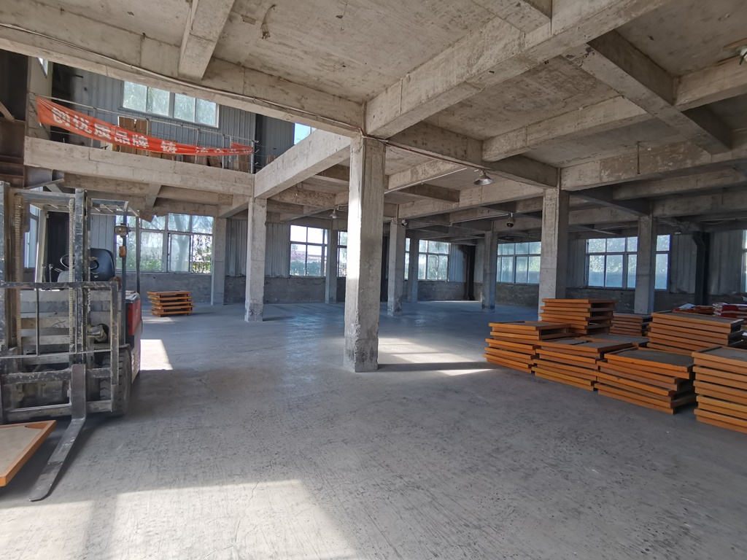 | 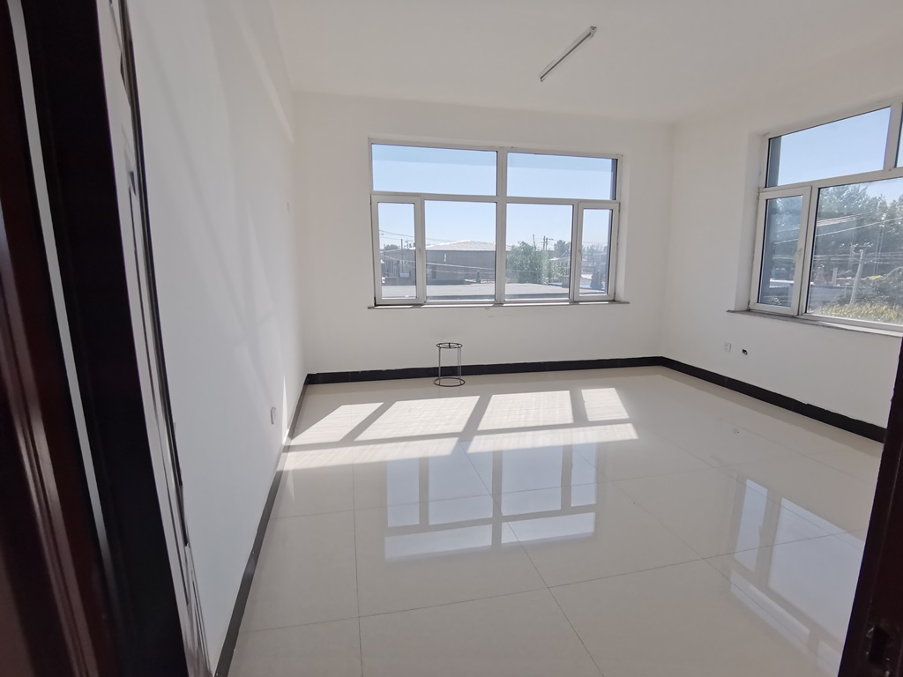 | 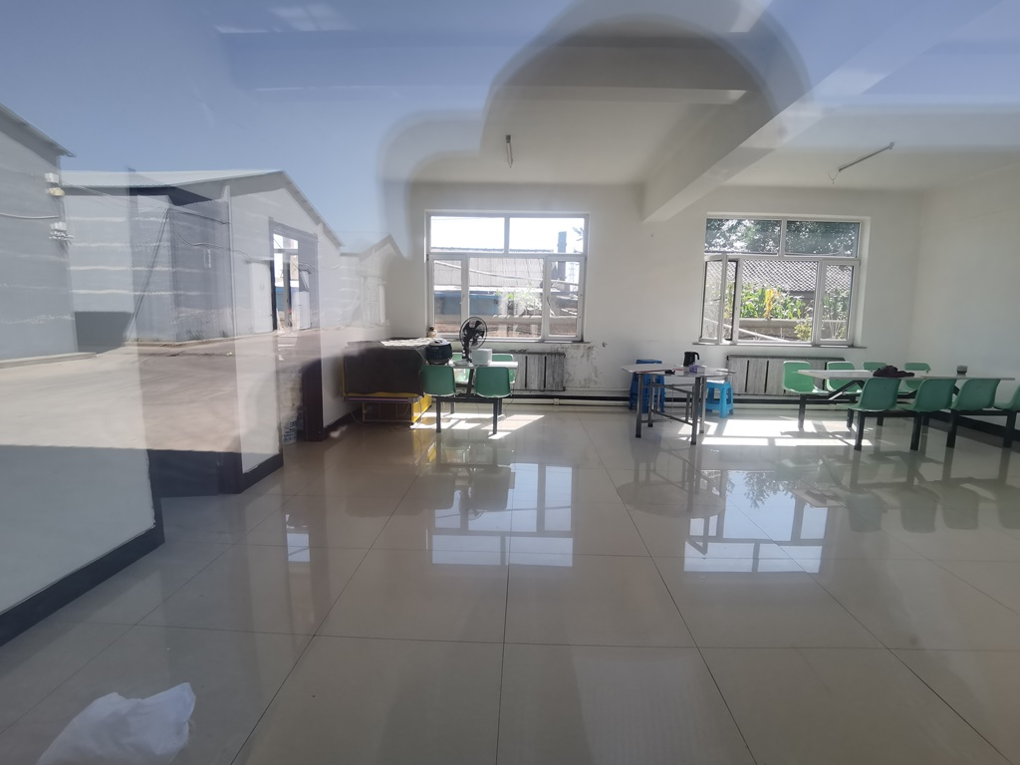
0001幢 | 0002幢 | 0003幢
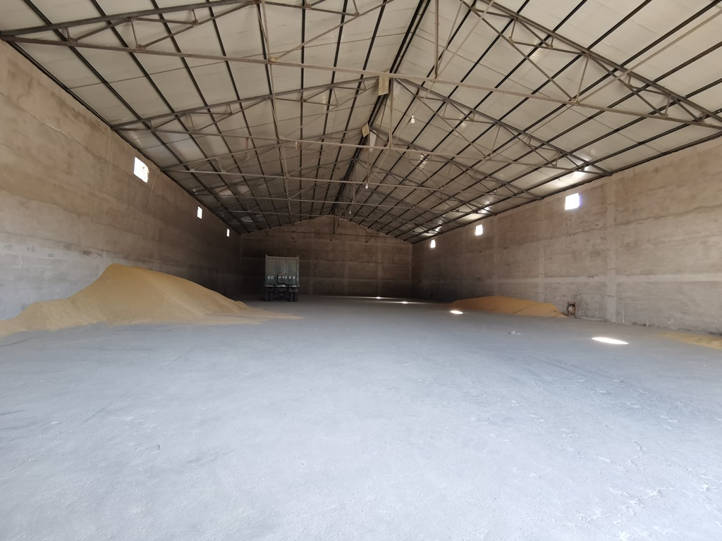 | 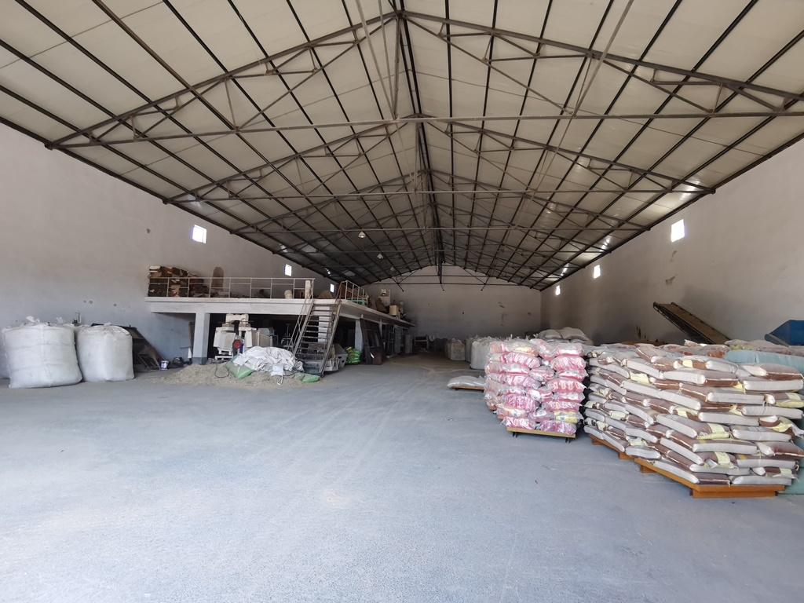 | 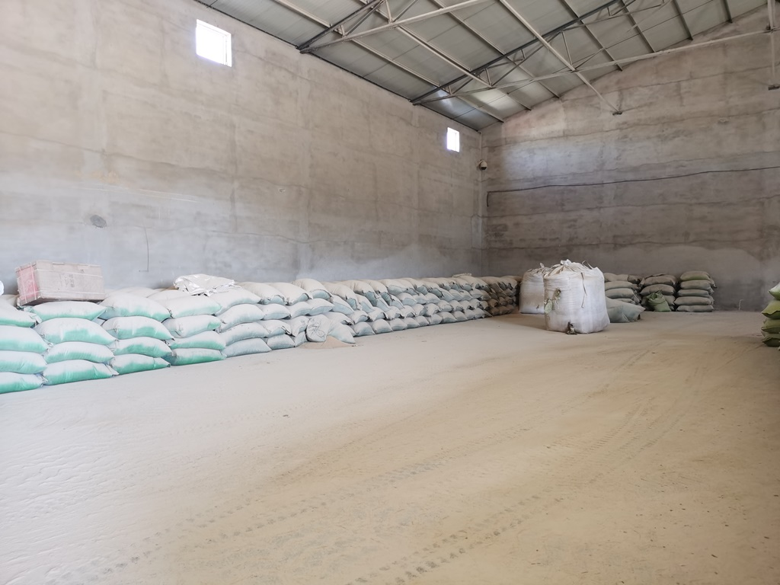
0004幢 | 0005幢 | 0006幢
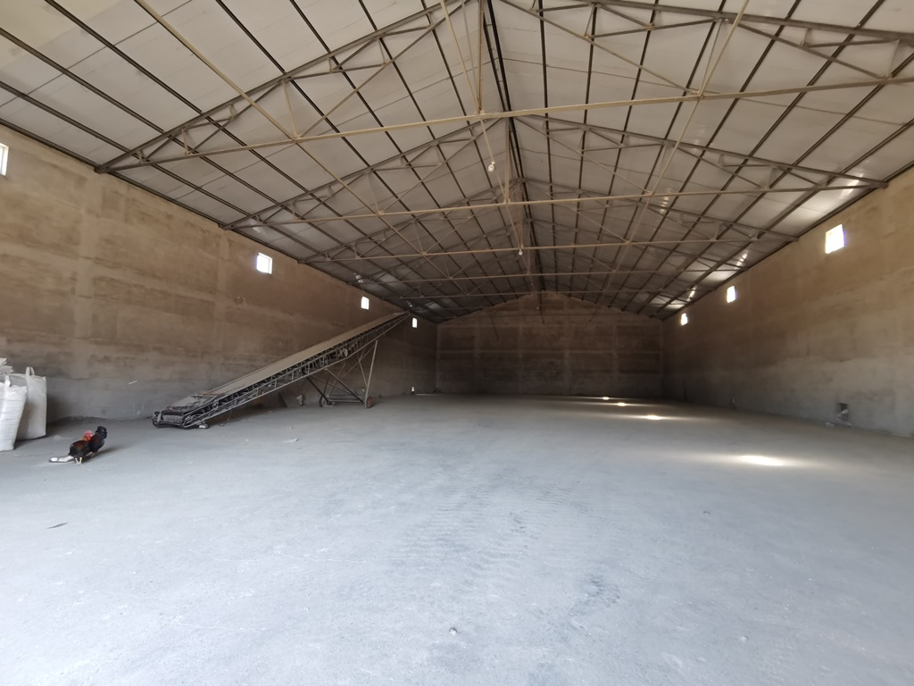 | 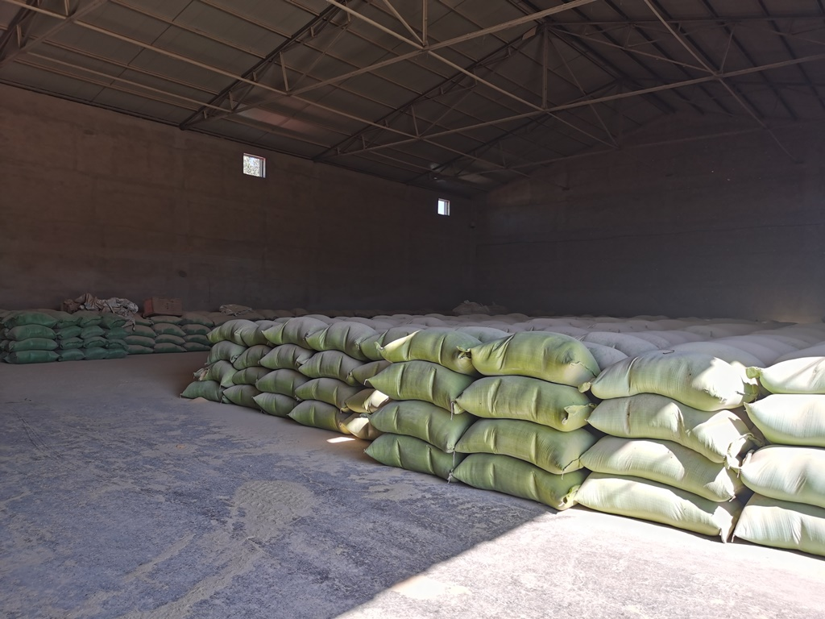 | 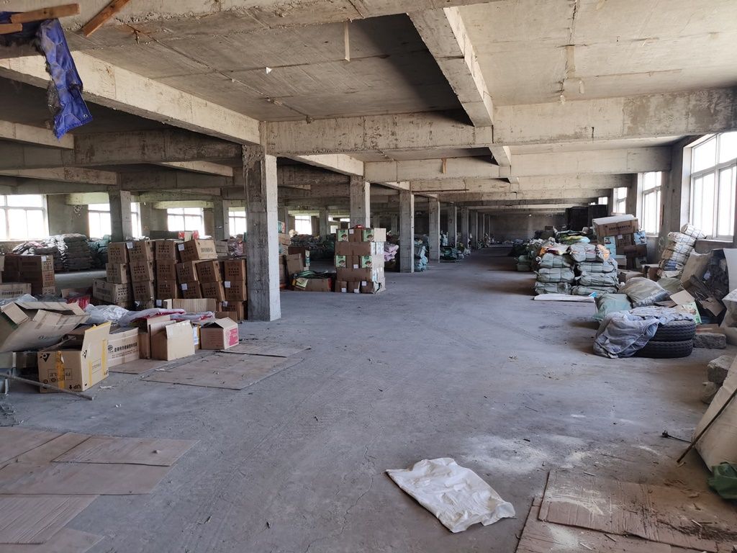
0007幢 | 0008幢 | 0009幢

根据估价委托人介绍及评估专业人员实地查勘，估价对象建筑内部均为结构墙面、水泥地面，现状空置，房屋维护及保养状况较好。

（二）权益状况分析
估价对象项目土地为国有土地，土地所有权归国家所有；根据《不动产权证书》[辽（2018）辽中区不动产权第0010830号]等9本，辽宁前进华粮粮食储备库有限公司拥有估价对象出让国有建设用地使用权，土地用途为XX，土地使用权终止日期为XX，出让国有建设用地使用权剩余土地使用年限为XX年。估价对象建筑物权属合法、清晰，且为估价委托人辽宁前进华粮粮食储备库有限公司单独所有。
根据估价委托人介绍及评估专业人员实地查勘，估价对象房地产现状空置，估价对象未设定抵押权、租赁权、地役权等他项权利。

（三）区位状况分析
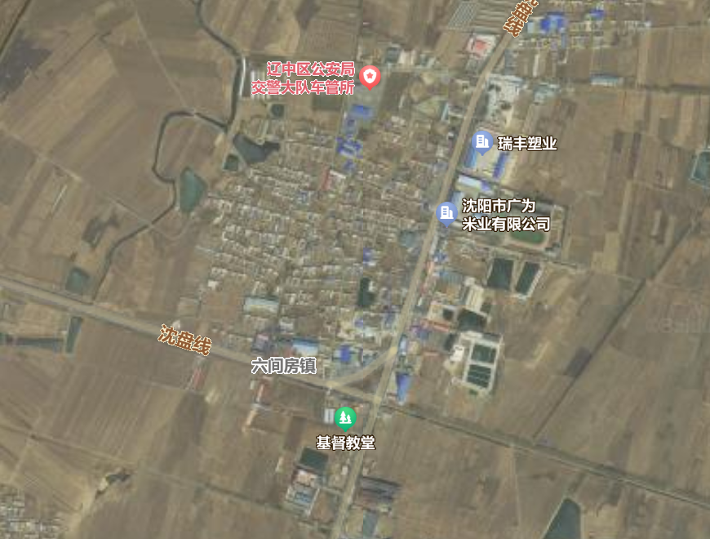
1.位置状况
估价对象位于辽宁省沈阳市辽中区六间房镇中心333号，项目紧邻省级公路—沈盘线。所在区域交通路网密集程度一般，各类商务、生活配套实施距离较远，周边分布较少，综合评价估价对象所在区域地理位置状况一般。
2.区域成熟度
估价对象位于辽宁省沈阳市辽中区六间房镇中心333号，周边有工业项目一般，产业集聚程度一般。
3.交通状况
项目紧邻省级公路—沈盘线，所在区域交通路网密集程度一般，附近1公里多为城市支路，距离辽中环线高速出入口约1.1公里，对外交通周边道路通达状况较好，周边有一定数量的地面停车位，停车较便捷。综合评价交通状况一般。
4.环境状况
估价对象周边环境较干净整洁，绿化率一般，东侧约3公里有蒲河水域流经，自然环境一般，综合环境状况一般。
5.外部配套设施状况
估价对象所处区域目前已拥有较完善的基础设施配套保障，区域基础设施配套目前可达到“六通”（通路、通电、通讯、通上水、通下水、通热）条件，且保证程度一般。
周边2公里内的公共服务配套设施齐备度较差，有邮局（中国邮政(六间房邮政所)等）、学校（沈阳市辽中区六间房九年一贯制学校）等、餐饮等公共服务配套设施。
综上，估价对象地理位置一般，交通状况一般，环境状况较好，外部配套设施齐备度较差，区域市政基础设施达“六通”，估价对象总体区位状况一般。

二、市场背景描述与分析
（一）类似房地产市场状况
1.宏观环境
沈阳是辽宁省省会、副省级城市、特大城市、沈阳都市圈核心城市，是东北地区重要的中心城市、先进装备制造业基地和国家历史文化名城。
沈阳市位于中国东北地区的南部、辽宁省中部。在北纬41度11分51秒至43度2分13秒、东经122度25分9秒至123度48分24秒之间。东西宽115千米，南北长205千米。全市总面积1.286万平方千米。东临抚顺市，南与本溪市和辽阳市相连，西与鞍山市的台安、锦州市的黑山、阜新市的彰武县接壤，北与内蒙古自治区科左后旗及铁岭市的昌图县、开原市和铁岭县相邻。沈阳市大地构造位置，大部分位于中朝准地台的北部边缘，只有开原—赤峰断裂以北即法库北部及康平属吉林准褶皱带。沈阳地区以平原为主，地势平坦，平均海拔50米左右，山地丘陵集中在东北、东南部，属辽东丘陵的延伸部分。西部是辽河、浑河冲积平原，地势由东向西缓缓倾斜。全市海拔最高点为447.2米，位于法库县庙台山；海拔最低点为5.3米，位于辽中区于家房镇。
2022年末全市常住人口914.7万人。其中，城镇人口777.4万人，占常住人口的比重为84.99%；乡村人口137.3万人，占15.01%。
全市户籍人口764.7万人。其中，男性人口374.2万人，女性人口390.5万人。出生人口3.9万人，人口出生率5.04‰；死亡人口7.6万人，人口死亡率9.89‰；人口自然增长率-4.85‰。
根据沈阳市统计局地区生产总值统一核算结果，2023年上半年沈阳市实现地区生产总值3725.8亿元，按可比价格计算，同比增长6.6%。比一季度提高0.7个百分点，比全国高1.1个百分点，比全省高1.0个百分点。其中，第一产业增加值125.4亿元，增长4.0%；第二产业增加值1343.4亿元，增长10.9%；第三产业增加值2257.1亿元，增长4.7%。
2023年上半年，沈阳市固定资产投资同比增长4.1%。分领域看，工业投资增长22.2%，其中，制造业投资增长15.8%；基础设施投资（不含电热气水行业）增长37.4%；房地产开发投资下降26.0%。分投资主体看，国有投资增长49.5%。高技术产业投资增长1.2倍，其中高技术制造业投资增长1.7倍、高技术服务业投资增长63.4%。
2023年上半年，沈阳市规模以上工业增加值同比增长10.5%。其中，制造业增加值增长12.2%。从重点行业看，汽车制造业增加值增长21.6%，高于全市规模以上工业增加值增速11.1个百分点；通用设备制造业增加值增长4.2%，专用设备制造业增加值增长12.0%，橡胶和塑料制品业增加值增长17.0%。从经济类型看，国有企业增加值增长0.7%，民营企业增加值增长5.3%，外商及港澳台商投资企业增加值增长15.5%。从产品产量看，汽车产量增长27.3%，其中新能源汽车产量增长60.7%；光缆产量增长31.7%，变压器产量增长37.1%，工业仪表产量增长77.8%。
总体来看，上半年，随着经济社会秩序全面恢复，以及一揽子稳经济政策效应持续显现，全市经济发展快速增长，生产领域快速回升，消费需求加快恢复，市场预期持续改善，高质量发展稳步推进，进一步巩固了全市经济持续回升向好的发展态势，为实现全年预期目标和全面振兴三年行动首战告捷迈出了坚实步伐。
2.土地市场
（1）土地成交
2023年上半年，沈阳市成交工业用地37宗，成交建设用地面积243万平方米。成交宗地数量较去年同期减少39宗，用地规模较去年同期减少16.6%。
（2）成交价格
2023年上半年，沈阳市工业用地成交总额约88280.39万元，成交楼面单价396元/平方米，地面价362元/平方米（合24.15万元/亩），较去年同期成交楼面单价409元/平方米，地面价379元/平方米（合25.3万元/亩）有所下降。
（3）区域成交情况
2023年上半年沈阳市工业用地成交37宗，以浑南区为主，共成交10宗，其次分别为苏家屯区7宗、辽中区6宗、沈北新区4宗。
从成交建设用地面积来看，苏家屯区成交建设用地面积共计51.5万平方米，成交地面均价为298元/平方米（约合19.87万/亩）；沈北新区成交建设用地面积40.8万平方米，成交地面均价为312元/平方米（约合20.8万/亩）；铁西区成交建设用地面积37.4万平方米，成交地面均价为340元/平方米（约合22.7万/亩）；浑南区成交建设用地面积34.4万平方米，成交地面均价为523元/平方米（约合34.8万/亩）；辽中区成交建设用地面积25.7万平方米，成交地面均价为281元/平方米（约合18.7万/亩）。
3.产业政策
2019年5月15日，自然资源部发布《产业用地政策实施工作指引（2019年版）》（简称2019年版《指引》），此次更新是为了更好地指导地方自然资源主管部门规范执行产业用地政策，为包括民营企业在内的各种所有制经济提供良好服务。重点体现三个方面：一、坚持营造公平竞争环境。指导地方自然资源主管部门在产业用地政策执行中做到对各种所有制经济一视同仁，保障其平等取得土地要素。二、坚持推动高质量发展。指导地方自然资源主管部门在产业用地政策执行中落实严控增量、盘活存量、优化结构、提升效率，切实提高城镇建设用地集约化程度的总体要求，积极引导推动产业发展节约集约用地。三、坚持更好服务市场主体。对政策执行作必要说明，一方面使得市场主体能够更加充分地理解，有利于营造公开公平透明的市场环境；另一方面指导地方自然资源主管部门把握政策实施要点，积极为各种所有制经济提供良好服务。
2020年10月23日，《关于支持民营企业加快改革与转型升级的实施意见》（发改体改[2020]1566号），允许中小民营企业联合参与工业用地招拍挂，可按规定进行宗地分割；允许增加容积率的，不增收土地价款等费用；民营企业退出原使用土地的，支持依法依约转让土地；异地发展的，可以协议出让方式重新安排工业用地。
（二）估价对象所在区域相应用途房地产市场状况
估价对象位于辽宁省沈阳市辽中区六间房镇中心333号。辽中区位于沈阳西南部，是沈阳市面积最大的行政区，区域面积1649.69平方公里，户籍人口55万。辖4个街道办事处、13个镇、1个国家级沈阳综合保税区和1个省级经济开发区沈阳近海经济区。辽中区是辽宁省“一圈一带两区”发展格局和沈阳市“一枢纽四中心”发展定位的叠加空间和重要节点，也是国家级生产服务型物流枢纽的核心功能区。
2023年1-6月份，辽中区地区生产总值完成103.14亿元，同比增长3.7%。
估价对象位于辽宁省沈阳市辽中区六间房镇中心333号，紧邻省级公路—沈盘线。估价对象所在区域有工业项目。经调查，该区域目前工业用房的年租金水平在60-100元/平方米左右（合0.15-0.27元/平方米·天），受自身状况影响，如通平状况、利用状况、交通状况等因素，租金会有一定范围内的浮动。

三、最高最佳利用分析
所谓最高最佳使用是指房地产估价要以房地产的最高最佳使用为前提。最高最佳使用是估价对象的一种最可能的使用，这种最可能的使用是法律上允许、技术上可能、经济上可行，经过充分合理的论证，并能给估价对象带来最高价值的使用。它主要体现在以下几个方面:
（一）法律上允许（规划及相关政策法规许可）
法律上允许即不受现时使用状况的限制，而依照法律规章、规划发展方向，按照其可能的最优用途进行估价，截至价值时点，估价对象已经取得《不动产权证书》，辽宁前进华粮粮食储备库有限公司拥有估价对象出让国有建设用地使用权和建筑物所有权，产权清晰、合法。
（二）技术上可能
技术上可能即不能把技术上无法做到的使用当作最高最佳使用,要按照房屋建筑工程方面的技术要求进行估价。截至价值时点，估价对象已经取得《不动产权证书》，估价对象建筑结构、功能、造型、立面效果、建筑材料和设备选用、施工技术等方面均已得到相关行政部门或第三方的认可，技术上均能满足要求。
（三）经济上可行
经济上可行即估价结果应是各种可能的使用方式中，以经济上有限的投入而能获得最大的收益的使用方式的估价结果。估价对象目前用途、产权合法、建造标准技术上能满足要求，并且其收入现值大于支出现值，具有经济可行性。
（四）价值最大化
价值最大化即在所有具有经济可行性的使用方式中，能使估价对象价值达到最大的使用方式，才是最高最佳的使用方式。估价对象用途为工业，其使用方式以满足法律上许可、技术上可能、经济上可行为前提条件，经过论证可使估价对象价值得到最大化。
（五）使用前提说明与分析
估价对象作为已建成建筑物，应以保持现状作为前提，即认为保持现状最为有利时，应以保持现状为前提条件进行估价。现状应予保持的是：现状房地产的价值大于重新立项新建房地产的价值减去拆除现有建筑物的费用及建造新建筑物的费用之后的余额。根据目前房地产市场状况并结合开发经验，以保持现状最为有利。
综上所述，我们认为估价对象用途为工业为其最高最佳使用途径。

四、估价方法适用性分析
由于本次评估是为估价委托人了解估价对象房地产市场租金水平提供参考依据，因此评估专业人员在认真分析研究估价对象的相关资料，并通过对邻近地区同类物业调查的基础上，确定如下技术路线：
根据《房地产估价规范》（GB/T 50291-2015）的评估程序采用比较法求取估价对象房地产市场租金水平。
（一）估价方法的选用
根据《房地产估价规范》（GB/T 50291-2015），估价方法主要有比较法、收益法、成本法、假设开发法四种估价方法。四种估价方法的定义及适用条件如下：
比较法：比较法是选取一定数量的可比实例，将它们与估价对象进行比较，根据其间的差异对可比实例成交价格进行处理后得到估价对象价值或价格的方法。比较法主要用于同类房地产数量较多、经常发生交易且具有一定可比性的房地产。
收益法：收益法是预测估价对象的未来收益，利用报酬率或资本化率、收益乘数将未来收益转换为价值得到估价价值或价格的方法。收益法适用于估价对象或其同类房地产通常有租金等经济收入的收益性房地产。
成本法：成本法是测算估价对象在价值时点的重置成本或重建成本和折旧，将重置成本或重建成本减去折旧得到估价对象价值或价格的方法。新近开发完成的房地产、可以假设重新开发的现有房地产、正在开发的房地产、计划开发的房地产，均可采用成本法进行估价。对很少发生交易而限制了比较法运用，又没有经济收入或没有潜在经济收入而限制了收益法运用的房地产通常也适用成本法进行估价。
假设开发法：假设开发法是求得估价对象后续开发的必要支出及应得利润和开发完成后的价值，将开发完成后的价值减去后续开发的必要支出及应得利润得到估价对象价值或价格的方法。假设开发法适用于具有开发或再开发潜力且开发完成后的价值可以采用比较法、收益法等成本法以外的方法测算的房地产。
评估专业人员根据估价对象的特点、实际情况以及估价目的，对上述估价方法分析如下：
估价方法 | 适用性分析 | 是否选用
比较法 | 估价对象位于辽宁省沈阳市辽中区六间房镇中心333号，为工业用房，且近期周边有同类或类似的房地产租赁交易案例，故可采用比较法。 | 是
收益法 | 估价对象属于收益性房地产。收益法为通过预期收益（租赁或经营收入）推算房地产价值的方法，本次估价目的为市场租金水平评估，故不适用收益法。 | 否
成本法 | 估价对象为已建成物业，但本次估价目的为市场租金水平评估，故不适用成本法。 | 否
假设开发法 | 估价对象已按规划完成开发建设且处于正常运营状态，且为房地产市场租金评估，故不符合假设开发法应用条件及适用范围。 | 否

综上所述，本次评估根据估价对象的特点和实际状况，采用比较法进行测算，评估估价对象房地产市场租金。
（二）评估的思路
比较法是选取一定数量的可比实例，将它们与估价对象进行比较，根据其间的差异对可比实例成交价格进行处理后得到估价对象价值或价格的方法。其计算公式为：
房地产市场租金＝可比实例房地产租赁价格×市场状况调整系数×交易情况修正系数×权益状况调整系数×区位状况调整系数×实物状况调整系数
本次评估先采用比较法计算估价对象房地产市场租金。

五、估价测算过程
本次评估比较法应用中，根据评估专业人员所掌握的市场资料，采用房地产交易中的替代原则，选取与估价对象类似用途的案例，并分别进行交易时间、交易情况、房地产状况（权益、区位、实物）的修正和调整。
比较价格＝比较案例房地产租赁价格×（待估房地产交易情况指数/比较案例交易情况指数）×（待估房地产价值时点房地产价格指数/比较案例交易日期房地产价格指数）×…×（待估房地产权益状况条件指数/比较案例房地产权益状况条件指数）×（待估房地产区位状况条件指数/比较案例房地产区位状况条件指数）×（待估房地产实物状况条件指数/比较案例房地产实物状况条件指数）
评估专业人员通过对周边租赁市场的调查，周边有一定数量的工业仓储用地对外出租，具体租赁信息如下：
案例编号 | 案例名称 | 用途 | 现状用途 | 建筑面积/平方米 | 结构 | 高度 | 跨度 | 租金（元/㎡·天）
A | 辽中区工业用房 | 厂房 | 厂房 | 8500 | 钢结构 | 较高 | 较大 | 0.23
B | 辽中区工业用房 | 厂房 | 厂房 | 9000 | 钢结构 | 较高 | 较大 | 0.27
C | 辽中区工业用房 | 厂房 | 厂房 | 1000 | 钢结构 | 较高 | 较大 | 0.21

案例位置

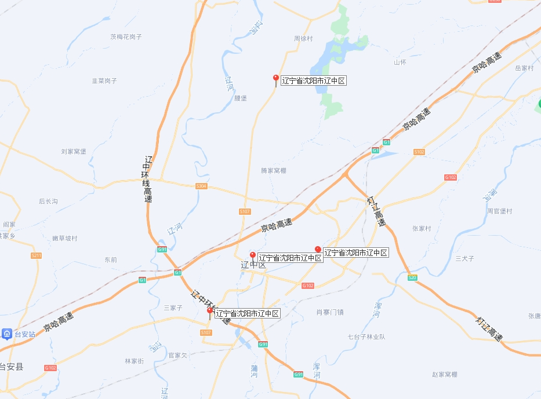
案例C
案例B
案例A

表1：因素条件说明表
比较因素 |  | 估价对象 |  | 案例：A |  | 案例：B |  | 案例：C |  | 修正  系数  （%）
 |  | 辽中区六间房镇中心333号工业用房 |  | 辽中区工业用房 |  | 辽中区工业用房 |  | 辽中区工业用房 |  | 修正  系数  （%）
交易价格  （元/㎡·年） |  | 待估 |  | 0.23 |  | 0.27 |  | 0.21 |  | ——
价格内涵  （统一价格基础） |  | 建筑面积单价（含税）；不包含物业管理费、能源费、房地产经纪公司服务费等 |  | 建筑面积单价（含税）；不包含物业管理费、能源费、房地产经纪公司服务费等 |  | 建筑面积单价（含税）；不包含物业管理费、能源费、房地产经纪公司服务费等 |  | 建筑面积单价（含税）；不包含物业管理费、能源费、房地产经纪公司服务费等 |  | ——
交易时间 |  | 2023-8 | 100 | 2023-8 | 100 | 2023-8 | 100 | 2023-8 | 100 | 1
交易情况 |  | 正常 | 100 | 挂牌 | 105 | 挂牌 | 105 | 挂牌 | 105 | 5
权益状况 | 用途 | 工业 | 100 | 工业 | 100 | 工业 | 100 | 工业 | 100 | 2
区位状况 | 产业聚集程度 | 估价对象位于辽宁省沈阳市辽中区，周边有工业项目一般，产业集聚程度一般。 | 100 | 案例位于辽宁省沈阳市辽中区，周边有工业项目一般，产业集聚程度一般。 | 100 | 案例位于辽宁省沈阳市辽中区，周边有工业项目一般，产业集聚程度一般。 | 100 | 案例位于辽宁省沈阳市辽中区，周边有工业项目一般，产业集聚程度一般。 | 100 | 3
区位状况 | 交通便捷度 | 估价对象所在区域交通路网密集程度一般，对外交通周边道路通达状况较好，周边有一定数量的地面停车位，停车较便捷。综合评价交通状况一般。 | 100 | 案例所在区域交通路网密集程度一般，对外交通周边道路通达状况较好，周边有一定数量的地面停车位，停车较便捷。综合评价交通状况一般。。 | 100 | 案例所在区域交通路网密集程度一般，对外交通周边道路通达状况较好，周边有一定数量的地面停车位，停车较便捷。综合评价交通状况一般。 | 100 | 案例所在区域交通路网密集程度一般，对外交通周边道路通达状况较好，周边有一定数量的地面停车位，停车较便捷。综合评价交通状况一般。 | 100 | 2
区位状况 | 区域土地利用方向 | 周边分布有其他用地，对土地利用有一定影响，土地利用方向较差。 | 100 | 周边分布有其他用地，对土地利用有一定影响，土地利用方向较差。 | 100 | 周边分布有其他用地，对土地利用有一定影响，土地利用方向较差。 | 100 | 周边分布有其他用地，对土地利用有一定影响，土地利用方向较差。 | 100 | 2
区位状况 | 环境状况 | 估价对象周边环境较干净整洁，绿化率一般，东侧约3公里有蒲河水域流经，自然环境一般，综合环境状况一般。 | 100 | 周边环境较干净整洁，绿化率一般，东侧约3公里有蒲河水域流经，自然环境一般，综合环境状况一般。 | 100 | 周边环境较干净整洁，绿化率一般，东侧约3公里有蒲河水域流经，自然环境一般，综合环境状况一般。 | 100 | 周边环境较干净整洁，绿化率一般，东侧约3公里有蒲河水域流经，自然环境一般，综合环境状况一般。 | 100 | 2
区位状况 | 公共配套设施 | 周边2公里内的公共服务配套设施齐备度较差。 | 100 | 周边2公里内的公共服务配套设施齐备度较差。 | 100 | 周边2公里内的公共服务配套设施齐备度较差。 | 100 | 周边2公里内的公共服务配套设施齐备度较差。 | 100 | 1
实物状况 | 项目建筑规模（m²） | 11599.07 | 100 | 8500 | 100 | 9000 | 100 | 1000 | 100 | 1
实物状况 | 建筑结构 | 钢混结构 | 100 | 钢结构 | 102 | 钢结构 | 102 | 钢结构 | 102 | 2
实物状况 | 物业管理 | 自管 | 100 | 自管 | 100 | 自管 | 100 | 自管 | 100 | 2
实物状况 | 内部装修 | 简单装修 | 100 | 简单装修 | 100 | 简单装修 | 100 | 简单装修 | 100 | 1
实物状况 | 内部装修维护情况 | 一般 | 100 | 较好 | 102 | 较好 | 102 | 较好 | 102 | 2
实物状况 | 有无产权 | 有 | 100 | 有 | 100 | 有 | 100 | 有 | 100 | 3
实物状况 | 跨度 | 一般 | 100 | 较大 | 102 | 较大 | 102 | 较大 | 102 | 2
实物状况 | 高度 | 一般 | 100 | 较高 | 102 | 较高 | 102 | 较高 | 102 | 2
实物状况 | 现状用途 | 库房、办公、宿舍 | 100 | 厂房、办公 | 102 | 厂房、办公 | 102 | 厂房、办公 | 102 | 2

2.编制因素修正及调整系数表（见表2）
各因素条件指数确定说明如下：
（1）交易时间调整
由于估价对象及案例交易时间均为2023年8月，故调整系数为100。
（2）交易情况修正指数的确定
由于案例均为挂牌交易，修正系数为105。
（3）房地产状况调整
1） 权益状况
权益状况等级说明表
权益状况 | 等级划分 | 每等级向下调整幅度
用途 | 估价对象与交易案例用途均为工业 | ——
2）区位状况

区位状况等级说明表
区位状况 | 等级划分 |  |  |  |  | 每等级向下调整幅度
产业聚集程度 | 好 | 较好 | 一般 | 较差 | 差 | 3%
交通便捷度 | 好 | 较好 | 一般 | 较差 | 差 | 2%
区域土地利用方向 | 好 | 较好 | 一般 | 较差 | 差 | 2%
环境状况 | 好 | 较好 | 一般 | 较差 | 差 | 2%
公共配套设施 | 好 | 较好 | 一般 | 较差 | 差 | 1%
3）实物状况
实物状况等级说明表
实物状况 | 等级划分 |  |  |  |  |  |  |  |  |  | 每等级向下调整幅度
项目建筑规模（m²） | 0-15000（含） |  |  | 15000-30000（含） |  |  |  | 30000-以上 |  |  | 2%
建筑结构 | 钢结构 |  |  |  |  | 钢混结构 |  |  |  |  | 1%
物业管理 | 专业 |  |  |  |  | 自管 |  |  |  |  | 2%
内部装修 | 精装修 |  | 普通装修 |  |  | 简单装修 |  |  | 毛坯 |  | 2%
内部装修维护情况 | 好 | 较好 |  |  | 一般 |  | 较差 |  |  | 差 | 2%
有无产权 | 有 |  |  |  |  | 无 |  |  |  |  | 3%
跨度 | 大 | 较大 |  |  | 一般 |  | 较小 |  |  | 小 | 2%
高度 | 高 | 较高 |  |  | 一般 |  | 较低 |  |  | 低 | 2%
现状用途 | 库房、办公 |  |  |  |  | 库房、办公、宿舍 |  |  |  |  | 2%

表2：因素修正及调整系数表
比较因素 |  | 案例：A |  | 案例：B |  | 案例：C
交易时间 |  | 100/ | 100 | 100/ | 100 | 100/ | 100
交易情况 |  | 100/ | 105 | 100/ | 105 | 100/ | 105
权益状况 | 用途 | 100/ | 100 | 100/ | 100 | 100/ | 100
区位状况 | 产业聚集程度 | 100/ | 100 | 100/ | 100 | 100/ | 100
区位状况 | 交通便捷度 | 100/ | 100 | 100/ | 100 | 100/ | 100
区位状况 | 区域土地利用方向 | 100/ | 100 | 100/ | 100 | 100/ | 100
区位状况 | 环境状况 | 100/ | 100 | 100/ | 100 | 100/ | 100
区位状况 | 公共配套设施 | 100/ | 100 | 100/ | 100 | 100/ | 100
实物状况 | 项目建筑规模（m²） | 100/ | 100 | 100/ | 100 | 100/ | 102
实物状况 | 建筑结构 | 100/ | 102 | 100/ | 102 | 100/ | 102
实物状况 | 物业管理 | 100/ | 100 | 100/ | 100 | 100/ | 100
实物状况 | 内部装修 | 100/ | 100 | 100/ | 100 | 100/ | 100
实物状况 | 内部装修维护情况 | 100/ | 1002 | 100/ | 102 | 100/ | 102
实物状况 | 有无产权 | 100/ | 100 | 100/ | 100 | 100/ | 100
实物状况 | 跨度 | 100/ | 102 | 100/ | 102 | 100/ | 102
实物状况 | 高度 | 100/ | 102 | 100/ | 102 | 100/ | 102
建筑面积租赁价格（元/㎡•天） |  | 0.23 |  | 0.27 |  | 0.21
比较价值（元/㎡•天） |  | 0.2 |  | 0.23 |  | 0.18

本次评估所选取的各可比案例与估价对象相似程度接近；通过前述各因素的修正及调整，本次评估取三个比较价值的简单算术平均值作为估价对象的最终结果。
土地使用权市场租金＝（0.2+0.23+0.18）÷3＝0.2（元/平方米•天）
年租金＝0.2×11599.07×365＝846732（元）

六、估价结果确定

评估专业人员根据估价的目的，按照估价的程序，采用科学的估价方法，在认真分析现有资料的基础上，结合本次估价的特殊要求，通过仔细测算和认真分析各种影响房地产租赁价格的因素，确定估价对象于价值时点的房地产市场租金水平合计为：846732元/年（含税价）。

附 件
- 《估价委托书》
- 估价对象所在位置示意图
- 估价对象实地查勘情况和相关照片
- 《不动产权证书》[辽（2018）辽中区不动产权第0010830号]等9本复印件
- 估价委托人《营业执照（副本）》复印件
- 房地产估价机构《营业执照（副本）》复印件
- 房地产估价机构估价资质证书复印件
- 评估专业人员执业证书复印件

